



**本科学士毕业论文**

**基于SSM框架的中医体质检测系统设计与实现**

姓 名： 李浩宁

学 号： 20151104816

院 系： 计算机科学技术学院

年 级： 2015级

专 业： 计算机科学与技术(嵌入式)

指导导师： 葛湘巍、高宾

目 录

1 项目背景 1

1.1中医体质 1

1.2健康意识提高 2

2系统分析 3

2.1可行性分析 3

2.2 开发环境 3

3项目总体设计 3

3.1 开发技术 3

3.1.1 Mybatis拦截器和分页技术 3

3.1.2 SSM框架整合技术 4

3.1.3 Spring Boot框架 4

3.1.4 WebSocket通讯 4

3.2系统运行流程设计 5

3.3系统功能结构设计 5

3.3.1 问卷题目管理 6

3.3.2在线聊天 7

3.3.3 问卷调查 8

4 期望实现功能 9

4.1 多人在线即时聊天功能 9

4.2视频通话功能 9

5数据库设计 9

5.1 表结构 9

开发小结 10

致谢 10

参考文献 11

基于SSM框架的中医体质检测系统设计与实现

计算机科学技术学院 2015级计算机科学与技术（嵌入式）2班 李浩宁 20151104816

指导教师 葛湘巍 讲师，高宾 高级工程师

摘要 在生活忙碌的今天，不论是学生还是上班族都很少花费时间关注自己的健康问题，甚至在自己身体稍感不适的时候，也会因为各种各样的原因而选择视而不见，或者在药店买些救急药品，这对自己的健康情况非常不利。我做这个设计的意义是为生活忙绿的人们能够随时随地通过问卷调查的形式对自己身体健康状况进行检测，系统根据测试成绩向用户提供合理的身体改善方式。本网站还可以通过在线与专家沟通的形式获取更多信息。

关键字 SSM；中医体质；健康建议

# 1 项目背景

## 1.1中医体质

在生活中，身体的健康是人们关注的重要生活指标。它指的是通过天生拥有和后期变化的组合以及基于形式上、心理上和生理上的诸多因素，构成比较稳定的身体特质。它还是人们在成长过程中，与自然和社会等自然环境因素的影响下形成的人体个性。中医的体质学说是以人的个体为基础，其宗旨为临床过程中对疾病进行预防、诊断治疗和保健，以及研究不同年龄、性别、工作的人不同体质特点，主要包括在人生命过程中身体的演变规律、影响人体质各异的因素、不同体质人的分类标准等。

中医对体质开始论述是始于西汉时期，在《皇帝内经》[1]中就有明显的记载。但长时间以来，大多数与中医体质相关的内容分散在一些医学经典和文献中，但并不构成相对专业和全面的学科体系。从上个世纪七十年代开始，著名的中医教授就开始从基础理论和临床研究两大方面相互结合、验证的开始研究中医体质理论。经过潜心的钻研王琦教授将中医体质这一理论体系逐渐壮大和完善[2]，并且提出了很多具有创新性的理论，如体质的四个基本原则：体质过程理论、心身构成理论、环境约束理论和禀赋遗传理论，体现了中医体质研究的理论背景。

中医体质学现在已经被广泛应用在临床医疗等许多方面实现有针对性的个体化诊疗，在临床实践中，贯彻中医学“治未病”的学术思想[3]，通过充分考虑患者的身体特征，来对不同体质的疾病进行预防和治疗，并采取相应措施调整体质的功能状态。充分体现了以人为本，因人制宜的思想。

## 1.2健康意识提高

世界卫生组织对的健康定义是：健康不仅仅是没有疾病，而是需要在心理状态、社会适应状态、身体状态都处在一个完好的状态之中。也就是说，健康主要包含三个方面：1、身体健康，没有已发现的疾病，也没有潜隐性疾病；2、心理健康；3、对社会环境有良好的适应性。过去的人们认为，只要没有疾病，就是健康。但是就现在对健康的定义，这种认识无疑是错误的。因为有很多疾病是有潜伏期的，处在潜伏期的疾病身体是不会体现出任何症状的，必须要到医院进行彻底的系统的体检才有可能会发现这些潜伏的疾病。例如，根据专家调查发现有百分之八十的高血压患者在症状体现出来之前都没有经过临床诊断来发现自己其实是高血压患者；糖尿病人在出现相应症状后才会被送去医院治疗，其中大部分已达到了中或者是晚期；癌症患者在确诊之时，也多是到了弥留之际的癌症晚期，药石难医。

在当代社会，提高公民素质是一项重要的任务，而健康意识作为公民素质的重要内容是对公民身体健康的一种保障。只有公民素质提高了，文化素质、政治素质和科学技能也会有所提高，从而整体带动了公民健康意识的增强，促进了精神文明的建设和公民身体健康的保证。

我们日常生活中有许多不利于健康的因素[5]，比如：饮食不规律；缺乏体育锻炼；吸烟、酗酒等不良生活方式；生活所处的环境发生变化，大气的污染程度等都可能是疾病产生的因素。例如，“痛风”近几年的发病率较之前多年升高了很多，其中不乏酗酒过度以及长时间饮食习惯不规律的患者。因此，公民的健康意识匮乏，公民的身体状况较差是我们迫在眉睫必须要处理的问题。我们应该通过阅读书籍报刊、请教医生或者媒体平台等方式主动学习一些与卫生和保健养生相关的知识，且要意识到身体健康的重要性，注意自身的健康状况，养成做健康检查的良好习惯。青年人最好以三年为界限，每三年做一次系统的全面的健康检查，中年人最好以两年为界限，两年做一次系统的全面的健康检查，五十岁以上的人群应该每年至少检查一次，根据检查报告合理调节身体健康状况。

# 2系统分析

## 2.1可行性分析

我国经济发展迅速，人们对生活水平的要求也随之水涨船高，因此人民对保持自身健康的意识,特别是城市居民的健康意识逐步加强,对身体健康和疾病预防控制的关注也在不断深化。但事实上，因为工作、学习以及日常生活的忙碌，导致不论是学生、上班族还是老年人都很少花费时间去医院检查自己的身体健康。甚至有很大一部分人在自己身体稍感不适的时候，也会因为各种各样的原因而选择忽视，或是自己随便在药店买些自以为管用的药品，这样的行为对自己的健康情况是非常不利的。此外，如果没有正确使用药物，很多西药的化学成分不但没办法治疗疾病甚至会对身体产生负担造成伤害。通过本项目的建设，将构建千万人可访问的数据量级的大型健康队列，精准中医知识库体系和中医医学大数据共享平台；提升与健康相关的产业发展，不断加强优质医疗资源对普通群众的共享性。我做这个设计的意义就是为了生活忙绿的人们能够随时随地通过问卷调查的形式对自己的身体健康状况进行检测，系统将根据测试最终得分为用户提供合理的健康改善方式。如果还想更加深入的了解如何改善自己的健康状况，还可以通过与专家在线沟通的形式获取更多信息。

## 2.2 开发环境

本次项目选用MySql-5.7.19作为数据库，jdk1.8.0_74作为基本运行环境，通过Maven项目管理工具完成对代码的统一管理，利用IntelliJ IDEA软件对代码进行开发，最终在Tomcat服务器上完成项目的搭建，通过Firefox浏览器进行项目的访问，使项目达到完美展现。

# 3项目总体设计

## 3.1 开发技术

### 3.1.1 Mybatis拦截器和分页技术

拦截器可以拦截方法的调用，我们可以在拦截方法执行之前或之后加上新的逻辑，也可以在被拦截方法执行时，执行自己设计的逻辑方法。在项目中，可以利用Mybatis拦截器来限制没有登录的用户访问和使用网站某些功能或内容。

Mybatis通过拦截StatementHandler接口中的prepare方法，然后将SQL语句修改成对应的分页查询SQL语句，调用StatementHandler对象中的prepare方法。项目通过Mybatis分页技术，把后台界面中的用户，专家，题目等相关数据进行分页显示，可以为使用者提供良好的视觉效果。

### 3.1.2 SSM框架整合技术

采用SSM（Spring+SpringMVC+MyBatis）集成型框架[4]构建中医体质检测系统。整个项目分成四大层，分别为表示层，控制层，业务逻辑层和持久层。SSM框架结构如图3-1-2所示：

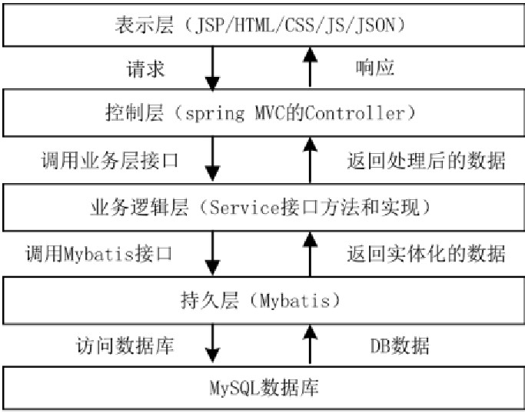

图3-1-2 SSM框架结构示意图

### 3.1.3 Spring Boot框架

Spring Boot[5]是一种采用特定方式来进行Java程序配置的框架，可以使程序开发人员不再需要自己定义固定样式的配置，从而实现Spring应用的初始设置过程和Java程序开发过程的简化。

### 3.1.4 WebSocket通讯

WebSocket通讯是在HTML5上开始发行并被HTML5提供的一种可以在单个TCP协议的连接上进行全双工通讯的一种协议[6]。

客户端通过浏览器以JavaScript方式向服务器请求WebSocket通讯连接,当请求被允许后，客户端与服务器之间就可以通过TCP协议进行数据交互通讯。当系统自动获取WebSocket通讯通道时，客户端就可以通过send()方法向服务器端发送数据，同时客户端也可以通过onmessage事件接收到服务器端返回的数据。

## 3.2系统运行流程设计

用户通过网址访问网站，可以查看网站首页和相关医学信息界面。如果用户需要访问其他功能界面，必须进行登录。登录完成后，用户可以填写体质健康调查问卷、与相关的医务人员进行对话、查看体质测评得分及建议等功能。整个系统中的最高管理权限属于超级管理员，实现对项目的问卷题目、医务人员和用户的统一管理。整个项目的流程如图3-2所示：

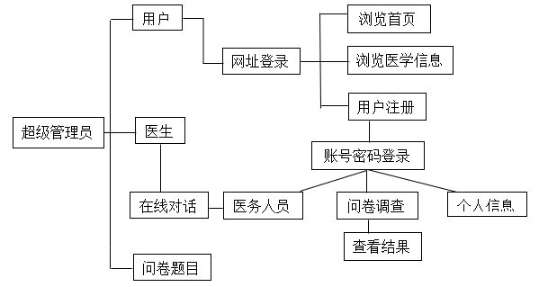

图3-2 中医体质检测系统流程图

## 3.3系统功能结构设计

整个系统大致可以分为前台（用户使用）和后台（管理员及医务人员使用）两大平台，前台由7个子功能模块组成，分别是首页、相关信息、医务人员、问卷调查、查看结果、欢迎登录和注销（当用户登录成功后才会显示注销功能）。

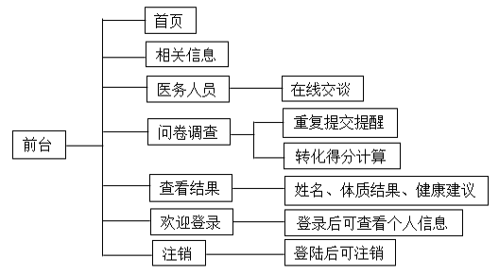

图3-3-A前台功能模块组成

后台由用户管理、专家管理、题目管理和在线聊天的4个子功能模块组成。

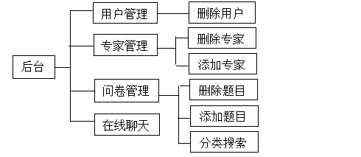

图3-3-B后台功能模块组成

中医体质系统把访问对象分为游客，已注册用户，医务人员和超级管理员这个四层次。

### 3.3.1 问卷题目管理

中医体质检测系统必须先由用户填写体质测评问卷，为了更好的了解病人的身体情况，该系统必须具有后台管理界面。超级管理员输入账号密码之后就可以登录后台管理界面对问卷的题目做出增加或删除操作，作出修改后，被修改的内容会自动保存到MySql数据库中。因为本系统设置了数据库的实时调用，所以在超级管理员修改完问卷题目后，用户就可以进行界面刷新，修改的内容会立刻呈现。问卷题目管理内每道题的四个答案都设有固定的分值[7]，方便用户提交问卷后系统进行分数计算。在题目管理中，还采用了Mybatis分页技术，实现题目的分页显示，使界面更加整洁美观，同时添加、删除、查找题目时，可以按照类别的方式进行搜索，可以使超级管理员便于管理问卷题目。

### 3.3.2在线聊天

在项目设计中，用户填写问卷后，会在查看结果页面中显示出用户的体质信息和对于当前体质的改善意见，由于系统中给出的改善意见多为医学专业术语，不利于用户的理解。为方便用户有更好的理解，特在项目中添加聊天对话功能，使用户对不明确的地方可以与医生及时沟通交流，从而更好的改善自身身体状况。

在线聊天功能，利用Spring Boot框架建立了新的聊天服务器，起到了客户端与客户端之间传递信息的纽带作用，同时在项目中嵌入WebSocket通讯的相关代码来实现用户与医生交谈的功能。聊天服务器的项目启动必须在中医体质检测系统启动之后，若聊天服务器先启动，则无法顺利完成聊天功能。

当用户进入医务人员界面时，系统会自动检测用户是否为登录状态，如果用户不是登录状态，系统将会自动跳转到登录界面，让用户完成登录操作。当用户成功登录并进入医务人员界面时，可以选择与医生在线交谈，当用户点击在线交谈按钮后，界面会自动跳转到新的聊天界面，用户就可以与所点击的医务人员进行聊天交流了。如图3-3-2-A所示：

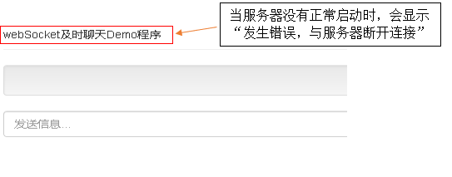

图3-3-2-A用户创建聊天界面

当用户创建在线聊天页面后，会在医生的登录界面显示出对话提示，医生根据提示进入聊天界面，用户所发的内容就显示在了医生面前。如图3-3-2-B所示：

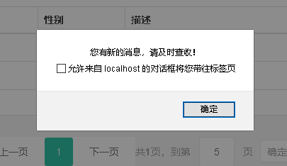

图3-3-2-B提示有新会话信息

### 3.3.3 问卷调查

当用户访问问卷调查页面的时候中医体质检测系统首先会自动验证该用户是否已经登录了本系统，若没有登录，界面将自动跳转到用户登录注册界面，让用户完成登录或注册的操作。

当用户登录后再访问该界面，系统会自动判断用户之前是否做过这份问卷调查，如果没有做过，用户可以直接填写调查问卷并且进行提交操作；如果已经完成过这份调查问卷，系统会自动弹出提示框，询问用户是否重新填写调查问卷，如果选择‘是’，用户以前的问卷调查记录会自动清空，再次对问卷进行填写，点击提交问卷后自动记录到数据库并且提示新的体质结果和对应的改善方案。如果选择‘否’，系统会自动跳转到查看结果页面，查看之前填写问卷所测评的体质和对应的改善方式。如图3—3-3所示：

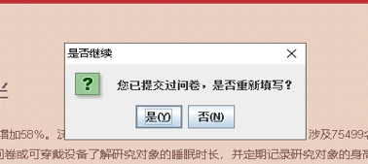

图3-3-3提示是否重新填写问卷

用户完成问卷填写后，系统会根据题目答案所设分数进行计算，并根据中医体质健康判定方法进行分数转换[7]，转换成为对应的体质得分，从而判定用户的具体体质类别。

# 4 期望实现功能

## 4.1 多人在线即时聊天功能

目前，中医体质检测系统中的聊天功能不够完善，只能实现单对单的聊天方式，当A用户与C医生交谈时，B用户也与C医生交谈，这时，系统会自动切换为B用户与C医生的交谈。这样会使用户与医生的交谈突然消失，从而使用户无法更好的咨询问题，也使医生短时间内无法分清所交谈的对象是谁，耽误了用户和医生时间。当系统添加多人在线即时聊天功能，一方面可以大大的提高医生效率，另一方面方便用户与医生交流，不用担心聊天不畅的情况，节省了双方的宝贵时间。

## 4.2视频通话功能

中国医学上讲究的是望、闻、问、切，但本系统无法实现用户与医生视频通话，甚至无法传输照片类型文件，这也导致一些用户在听从医生改善建议后，若出现一些与自己预期结果不一样的地方，同时用户自己又无法清楚描述，医生也无法及时了解用户所说内容。使得用户对该系统的信任度降低，同时用户健康也不能得到全面保障。当系统添加上视频通话功能后，即使用户无法用文字准确描述病情，医生也可以通过视频观察用户的气色，询问用户的病情，从而得出结论，给出健康建议。

# 5数据库设计

## 5.1 表结构

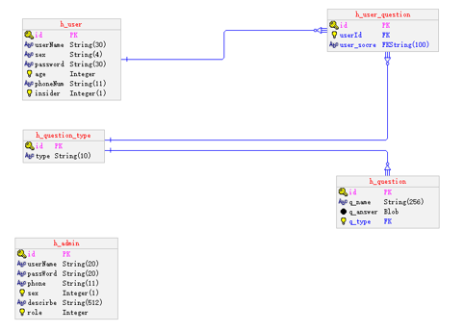

图5-1 数据库表结构

# 开发小结

本文主要阐述了中医体质检测系统设计与实现的研究意义和开发系统的具体过程，具体介绍了中医体质特性，分析了该系统的可行性，阐述了系统开发时所用到的技术，详细介绍了中医体质检测系统主要功能的设计与实现以及后期项目需要完善的方向。本系统大致可以分为以下两个系统：

1、中医体质测评系统以及管理员控制平台：在测评系统方面，采用SSM框架，利用MySql数据库，以及Jsp，CSS3, JavaScript，JQuery等技术，最终设计完成系统。通过对系统的大量测试和阅读大量文献，了解到，系统需要增添后台页面，用来管理用户、问卷内容、医务人员来更加完善系统。它也可以便于超级管理员对系统的管理和维护。

2、聊天服务器：通过大量查阅文献，了解到中医专业术语较为难懂，实现用户与医务人员的交流是用户对自身体质了解必不可少的一项功能。 通过阅读相关页面的通讯技术文档以及向学长学姐请教，最终以Spring Boot框架搭建聊天服务器，利用WebSocket实现不同Jsp页面间的通信，最终完成用户与医务人员的网页聊天功能。

该系统的设计与实现可以提高人们对健康的关注度。人们可以通过经常访问该系统，对自己每段时间的身体健康状况有充分了解，从而通过报告所提供的一些中医小建议及时调节自己的身体健康，也可以根据给出的测评结论及时就诊，同时也可以在环境条件不足的情况下，通过询问系统中的医生进行简单的治疗，预防疾病的产生。

综上，在完成本次中医体质检测系统的设计与实现中，了解了很多关于中医、Java、IDE集成工具等相关的理论知识，提高了自己编写程序的能力，使自身独立完成Java项目的能力得到提高，对于软件程序、IDE开发工具有了更加深刻的认识。当然在设计整个项目中有许多难点，但在老师的帮助下，解决了这些问题，实现了系统的功能。

# 致谢

本次毕业设计成功完成的主要原因是我们的指导老师葛湘巍老师和高宾老师的详细指导。这次毕业设计不论是从理论还是实际操作上对我运用知识的能力都有很大帮助。由于老师们的细心指导使我顺利的完成了整个系统设计，无论在是选题方面还是在设计完成过程中，老师们都给予了我很多指导，也让我从单纯的理论知识到实际的应用操作上有了很大的提高，同时也培养了自己独立工作的能力，树立了今后对工作生活的信心，虽然这个项目还不是很完美，但在系统设计完成的过程中所学到的知识是我在本次毕业设计中最大的收获和财富，使我受益终身。

# 参考文献

1. 郭鑫.浅谈《皇帝内经》的养生思想.实用妇科内分泌杂志(电子版), 2017-12,4-35.
2. 王琦.中医体质学.北京:人民卫生出版社,2005.
3. 陈韵儒.中医“治未病”健康管理体系构建的思考.管理观察,2019-3,07.
4. 许鹏.基于SSM框架的高校教师业绩考核系统设计与实现. 攀枝花学院学报，2019-3， 3-2.
5. 王永和，张劲松，邓安明等. Spring Boot研究和应用.信息通信,2016-10,10.
6. 张雪坤.基于Socket 的网络聊天程序设计与实现.电脑编程技巧与维护,2018-4,04.
7. 中华中医药学会.中医体质分类与判定.中国：中国中医药出版社，2009.

**Design and implementation of TCM physique detection system based on SSM framework**

College of computer science technology 2015 computer science and technology

Li HaoNing 20151104816

Directed by Ge Xiangwei lecturer，Gao Bin senior engineer

**Abstract** In today's busy life, neither students nor office workers spend much time to pay attention to their health problems. Even when they feel a little sick, they will choose to ignore it for various reasons, or buy some emergency medicine in the drugstore, which is very bad for their health. The meaning of my design is that people who live a busy life can check their physical health status at any time and place through questionnaires, and the system can provide users with reasonable ways to improve their health according to the test results. More information can also be obtained through online communication with experts.

**Keywords** SSM；TCM constitution; Health advice